Challenge mathématique 2024 – 2025 Manche 3 niveau 2A – Le printemps

Deux typologies de problèmes sont à traiter au cours de cette manche. Ces deux typologies peuvent être travaillées simultanément sur une semaine ou quinze jours ou successivement. Vue d’ensemble (en simultané) :
 | Jour 1 Séance de découverte et d’entraînement  Typologie 1 : Problèmes additifs en plusieurs étapes : transformation |  | Jour 2 Séance de découverte et d’entraînement  Typologie 2 : Problèmes multiplicatifs en une étape : nombre de parts (division quotition) |  | Jour 3 Séance de réinvestissement  (typologies 1 et 2) | Jour 4 Séance d’évaluation  (typologies 1 et 2)
 | « Je découvre »  Problème de découverte | « Je m’entraîne »  Problème d’entraînement | « Je découvre »  Problème de découverte | « Je m’entraîne »  Problème d’entraînement | « J’approfondis »  Problème de réinvestissement | « Je m’évalue »  Problème d’évaluation
Typologie 1 et 2 sur une semaine – monolingue | La jardinerie  A la jardinerie, Madame Lefleur achète une plante verte à 27 € et un arbuste à 26 €. Elle donne deux billets de 50 euros à la vendeuse. Combien la vendeuse va-t-elle lui rendre ? | Le magasin de bricolage  Madame Lefleur achète une binette à 19 € et un sac de terreau à 39 €. Elle donne un billet de 100 euros à la vendeuse.  Combien la vendeuse va-t-elle lui rendre ? | Les jacinthes  Monsieur Plantard achète un sachet de 32 bulbes de jacinthe.  Combien de lignes de 4 jacinthes peut-il planter ? | Les tulipes  Monsieur Plantard achète un sachet de 45 bulbes de tulipe.  Combien de lignes de 5 tulipes peut-il planter ? | Problèmes additifs en plusieurs étapes : transformation  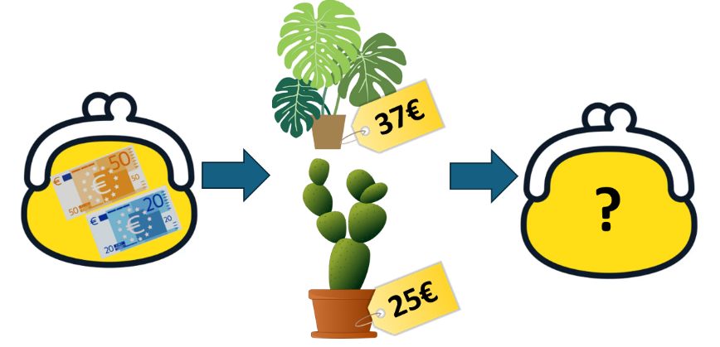  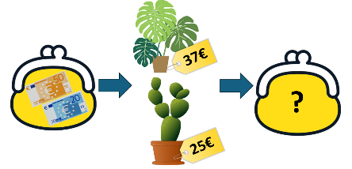  Chez le fleuriste  Après ces achats, combien d’argent reste-t-il dans le porte-monnaie ? | Problèmes additifs en plusieurs étapes : transformation  Le réservoir d’eau  Un réservoir contient 100 litres d’eau. Madame Lefleur utilise 16 litres d’eau pour arroser ses plantes vertes. Puis elle utilise 48 litres d’eau pour arroser ses arbustes.  Combien reste-t-il d’eau dans le réservoir ?  Différencié – Le réservoir d’eau  Un réservoir contient 100 litres d’eau. Madame Lefleur utilise 20 litres d’eau pour arroser ses plantes vertes. Puis elle utilise 50 litres d’eau pour arroser ses arbustes.  Combien reste-t-il d’eau dans le réservoir ?
 |  |  |  |  | Problèmes multiplicatifs en une étape : nombre de parts (division quotition)  Les rangées de salades    Dans le jardin, il y a 30 salades. Sur chaque rangée, il y a le même nombre de salades.  Combien a-t-on planté de rangées de salades ? | Problèmes multiplicatifs en une étape : nombre de parts (division quotition)  Le jardinier  Le jardinier de la ville achète 36 bidons d’engrais pour les massifs de fleurs de la ville. Il utilise 4 bidons par massif de fleurs.  Combien de massifs de fleurs va-t-il pouvoir traiter ?  Différencié – Le jardinier  Le jardinier de la ville achète 20 bidons d’engrais pour les massifs de fleurs de la ville. Il utilise 5 bidons par massif de fleurs.  Combien de massifs de fleurs va-t-il pouvoir traiter ?
Typologie 1 et 2 sur une semaine – bilingue |  | Im Gartenmarkt  Frau Blum kauft eine Hacke für 19 Euro und einen Sack Blumenerde für 39 Euro. Sie gibt der Verkäuferin einen 100-Euro-Schein. Wie viel gibt ihr die Verkäuferin zurück? |  | Die Tulpen  Herr Martin kauft 45 Tulpenzwiebeln.Wie viele Reihen mit jeweils 5 Tulpen kann er pflanzen? | Im Blumenladen  Wie viel Geld bleibt nach dem Einkauf im Portemonnaie übrig?
Salatreihen

Im Garten hat man 30 Salate gepflanzt. In jeder Reihe gibt es die gleiche Anzahl von Salaten.
Wie viele Reihen Salat hat der Gärtner gepflanzt?

Problèmes à proposer en calcul mental, pour continuer à entraîner (rituels) : le choix des nombres doit permettre le traitement en calcul mental.
Typologie 1 | Romain achète pour 18€ de tulipes jaunes et pour 22€ de tulipes rouges. Il paie avec un billet de 50 euros. Combien la vendeuse va-t-elle lui rendre ?  Romain achète pour 15€ de tulipes jaunes et pour 35€ de tulipes rouges. Il paie avec un billet de 100 euros. Combien la vendeuse va-t-elle lui rendre ?  Romain achète pour 37€ de tulipes jaunes et pour 50€ de tulipes rouges. Il paie avec un billet de 100 euros. Combien la vendeuse va-t-elle lui rendre ?
Typologie 2 | Un sachet contient 50 bulbes de tulipe. On peut planter … lignes de 10 tulipes.  Un sachet contient 120 bulbes de tulipe. On peut planter … lignes de 12 tulipes.  Un sachet contient 15 bulbes de tulipe. On peut planter … lignes de 3 tulipes.
Bonus 1 : Problème atypique préparant à l’utilisation d’algorithmes  Les carrés  Relie des points pour former un carré.  Trouve tous les carrés possibles.   |  | Bonus 2 : Production d’énoncé  Vous pouvez utiliser l’image ci-dessous pour produire avec vos élèves un énoncé de problèmes de l’une des typologies travaillées à cette manche.  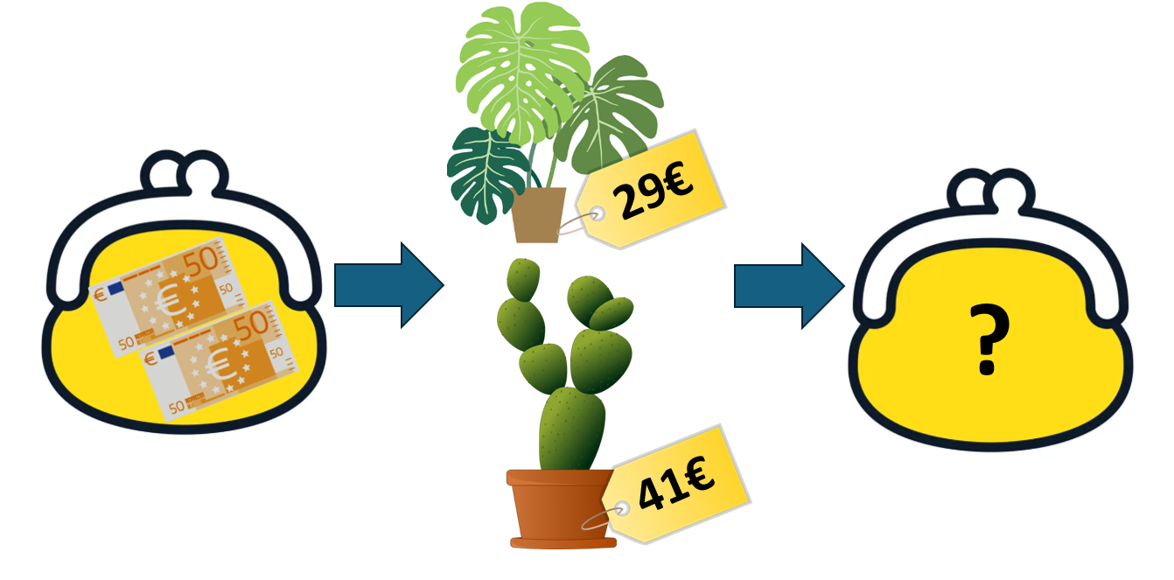  (source : production personnelle, images Pixabay)

Note pour l’enseignant concernant les problèmes imagés (jour 3) :
Plusieurs interprétations de l’image sont possibles, donc plusieurs réponses sont possibles. La verbalisation qui peut découler de ces interprétations peut être riche, et doit être encouragée car elle renforce la flexibilité et développe l’esprit critique des élèves.

